1) Добавить систему учета

**Базис системы – Система учета – Добавить (рис.1)**

Указать наименование системы, номер, время опроса (15 сек), время записи (60 мин), тип учета.

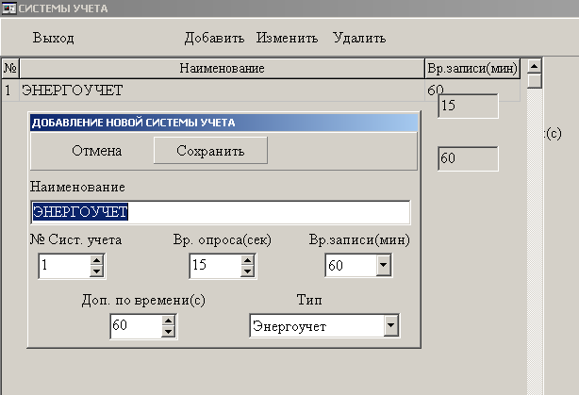

Рисунок – 1

2) Добавить типы энергоносителей

**Базис системы – Подсистемы (рис.2)**

Необходимо указать все типы энергоносителей, по которым ведется учет в системе.

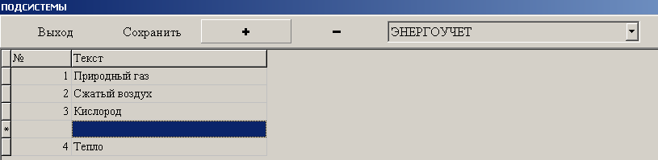

Рисунок – 2

3) Добавить объекты энергоучета

**Базис системы – Объекты энергоучета (рис.3)**

Объектами энергоучета могут быть помещения, участки, установки, которые непосредственно потребляют энерго- (электро-) ресурсы, либо шкафы, в которых расположены шины контроллеров.

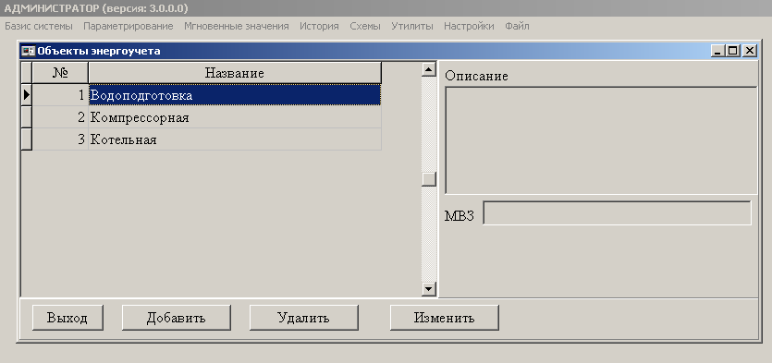

Рисунок – 3

4) Добавить физические величины

**Базис системы – Физические величины (рис.4)**

Для датчиков и точек учета физические величины заносятся отдельно, поэтому сначала необходимо выбрать тип узла в окне (выделено красным).

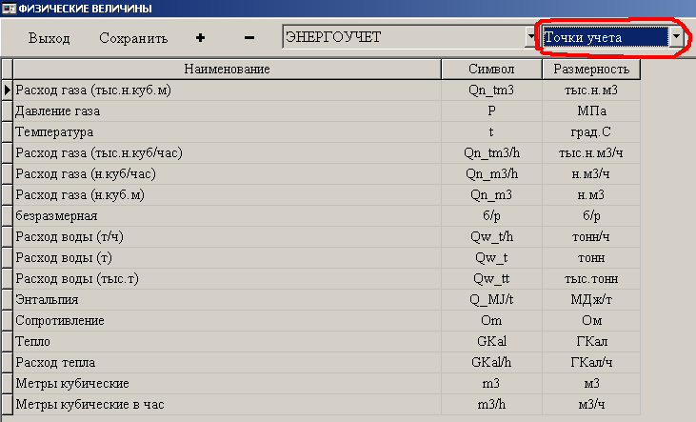

Рисунок – 4

5) Добавить формулы

**Базис системы – Формулы – Добавить (рис.5) – *ввести номер формулы, наименование формулы, заголовок (сокращенное наименование), вхДД (равно выхДД), выхДД (для датчиков диапазон используемых ДД от 1 до 8, для точек учета от 11 до 256; поля ДД повторяться в разных формулах не могут), форму записи часовых и суточных значений (для формул с оперативными данными – усреднять данные, для формул с архивными суммарными данными – суммировать данные) – Добавить функцию (рис.6) или просто ввести в строке «Формула» (для формул ТЭКОН лучше использовать второй вариант)***

Формулы аналогично физическим величинам заносятся отдельно для датчиков и точек учета.

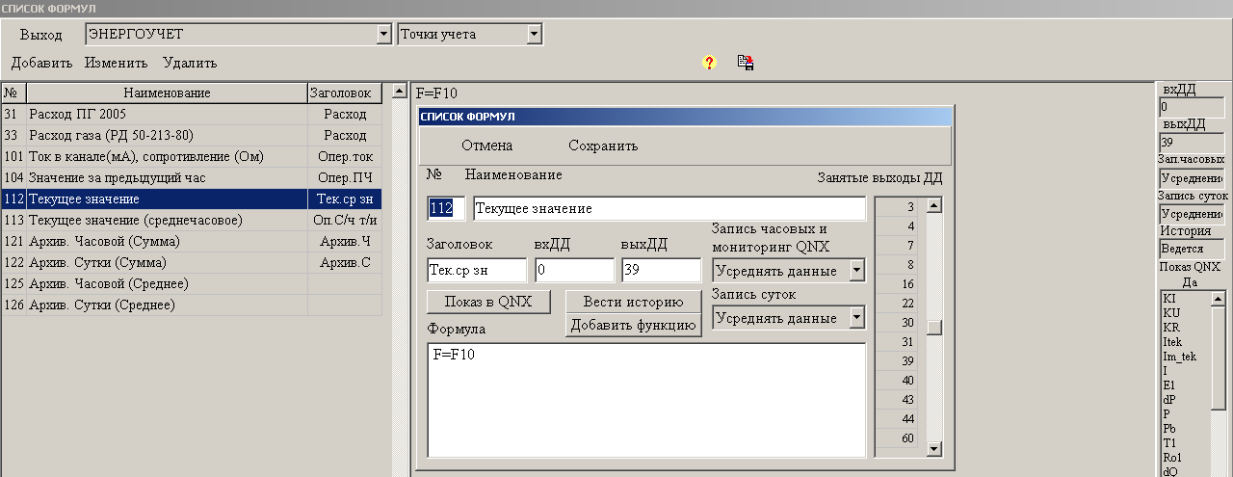

Рисунок – 5

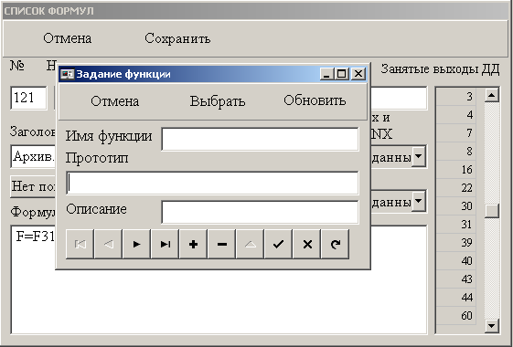

Рисунок – 6

6) Добавить драйвера

**Базис системы – Драйверы (рис.7) – Добавить шину – *ввести наименование шины –* Состав шины (рис.8) – *добавить оборудование – ввести данные по оборудованию (для к-104 – заводской номер, номер в системе, адрес; для ТЭКОН – заводской номер, номер в системе, подключение, адрес (can-адрес), карта программирования) – загрузить карты программирования для ТЭКОНов – переход на к-104 (ае-67) –* Секции (рис.9) – Параметры секции – *ввод параметров по каждой секции (секция «history» home_dir: /energo/history; transit: Всегда зимнее время; данные для ввода параметров в секцию «direct» уточнить и согласовать с программистами)***

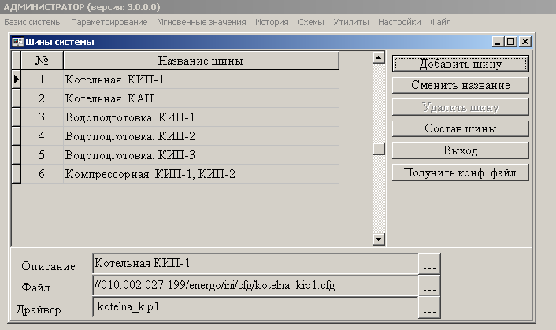

Рисунок – 7

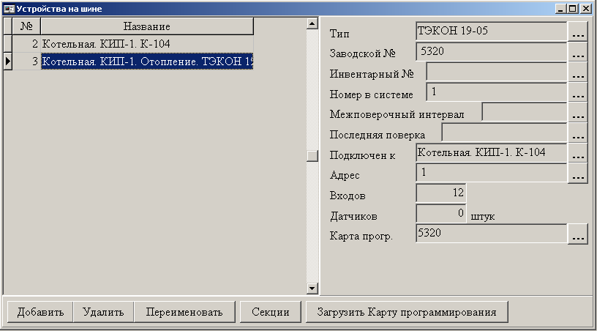

Рисунок – 8

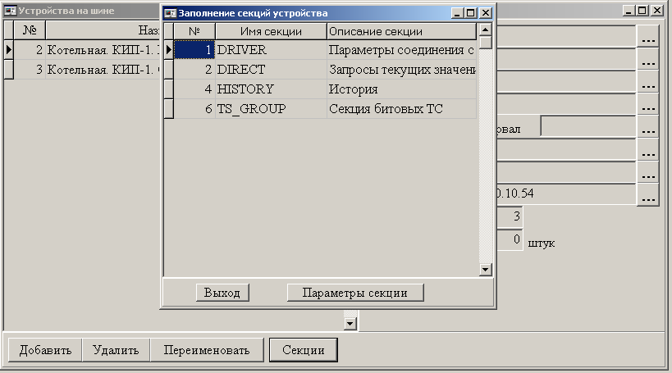

Рисунок – 9

7) Добавить точки учета

**Параметрирование – Точки учета – Добавить (рис.10) – *ввести номер, наименование, тип энергоносителя, величину измерения, сокращение, контроль – 15 сек, перевести в режим «в работе»***

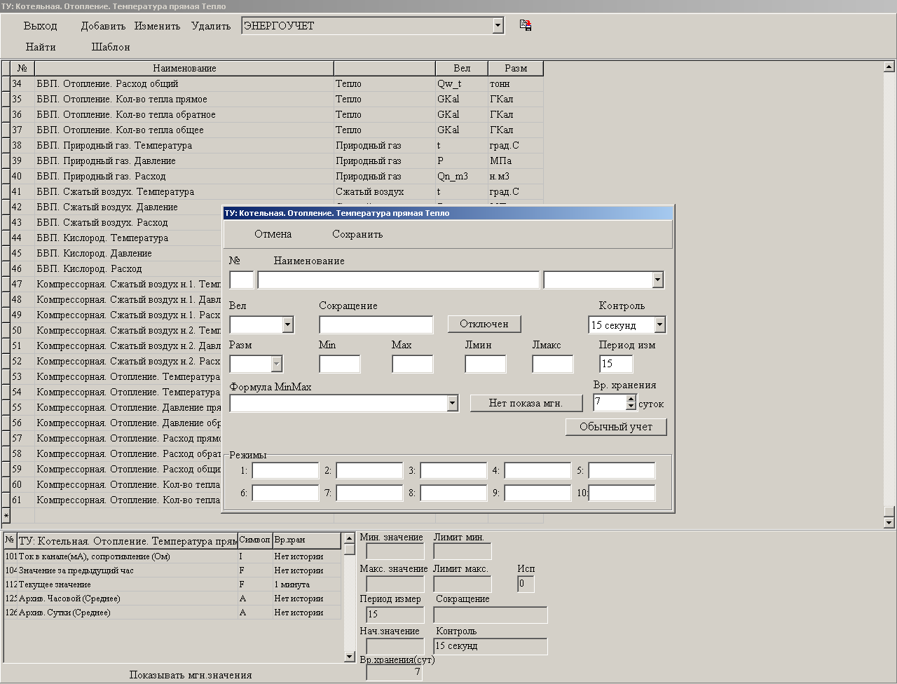

Рисунок – 10

8) Добавить формулы в точки учета

Нажать правой кнопкой мыши в нижнем левом окне, в появившемся меню выбрать – Добавить формулу (рис.11)

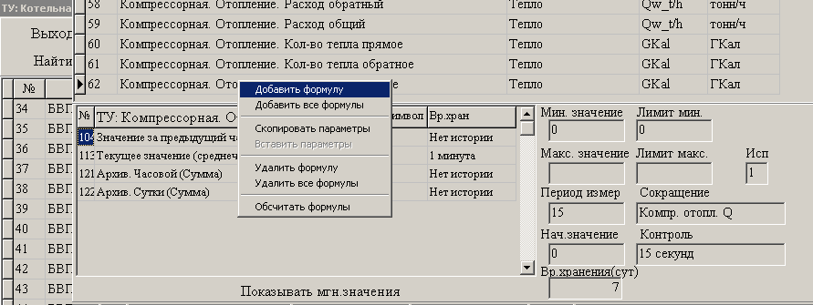

Рисунок – 11

Появится окно, выбрать формулу и нажать выход, формула добавится (рис.12)

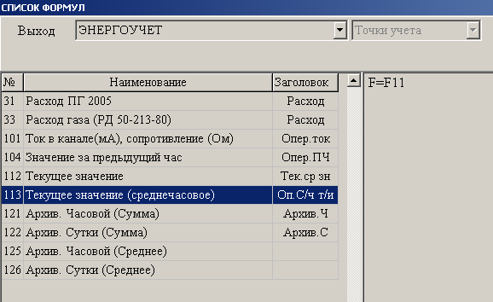

Рисунок – 12

Когда все необходимые формулы заведены, в том же меню выбрать – Обсчитать формулы (рис.13)

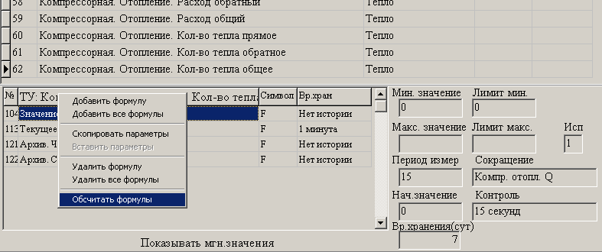

Рисунок – 13

Появится окно (рис.14), в котором необходимо выбрать источник, из которого будут поступать данные в выбранную формулу точки учета. Если значение считывается с контроллера необходимо выбрать – Из контроллера.

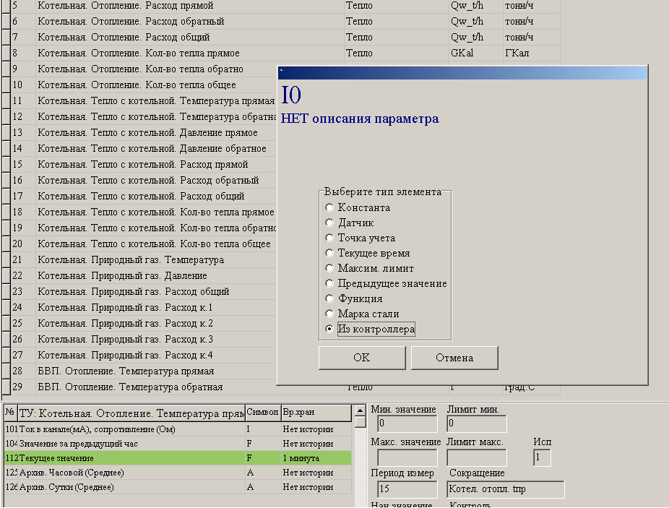

Рисунок – 14

9) Конфигурирование канала

**Параметрирование – Каналы (рис.15) – Добавить (рис.16) – *ввести номер канала, наименование канала, контроллер, объект энергоучета, тип энергоносителя –* Состав канала – Добавить (рис.17) – *выбрать тип (ТУ) и ТУ –* Формулы – Добавить (рис.18) – *выбрать формулу, единицу измерения, секцию (для оперативных формул – DIRECT->SENSOR, для архивных – HISTORY->SENSOR)* – Сохранить – Задача – *выбрать задачу* – Изменить – Секция (рис.19) – *выбрать адрес параметра и тип – добавить остальные формулы и проделать с ними тоже самое –* Выход – *добавить остальные ТУ в канал***

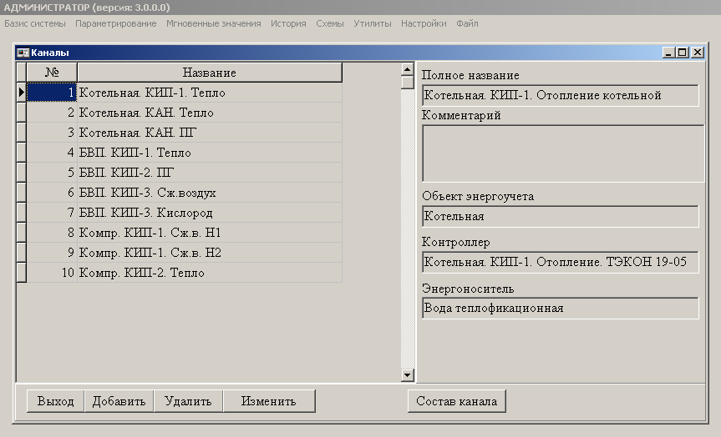

Рисунок – 15

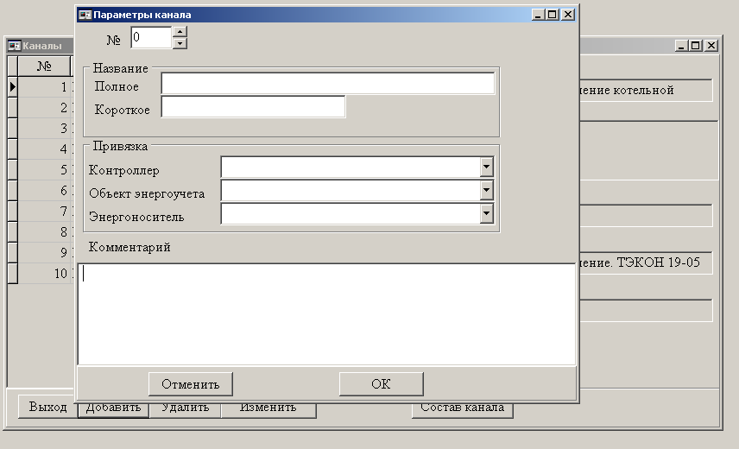

Рисунок – 16

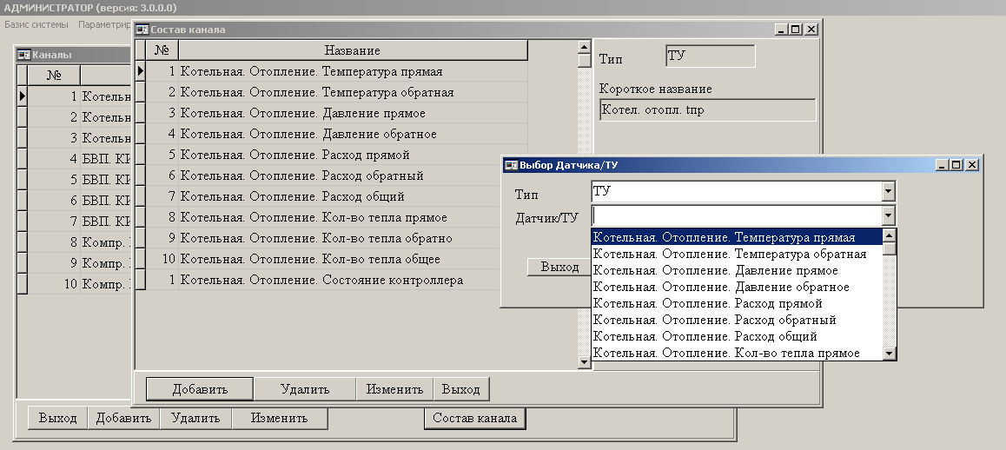

Рисунок – 17

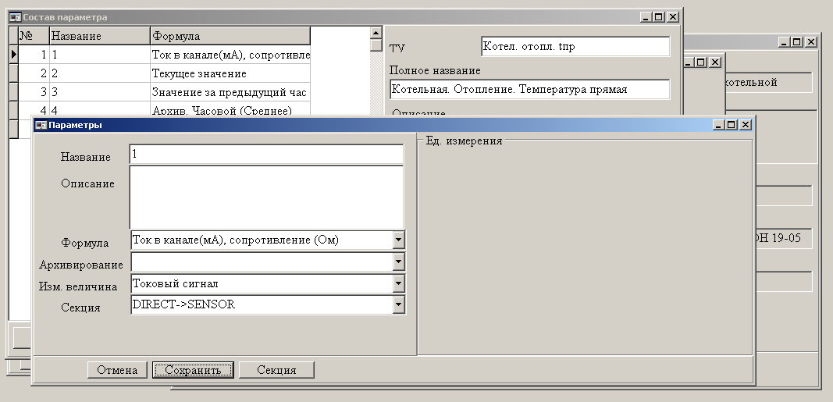

Рисунок – 18

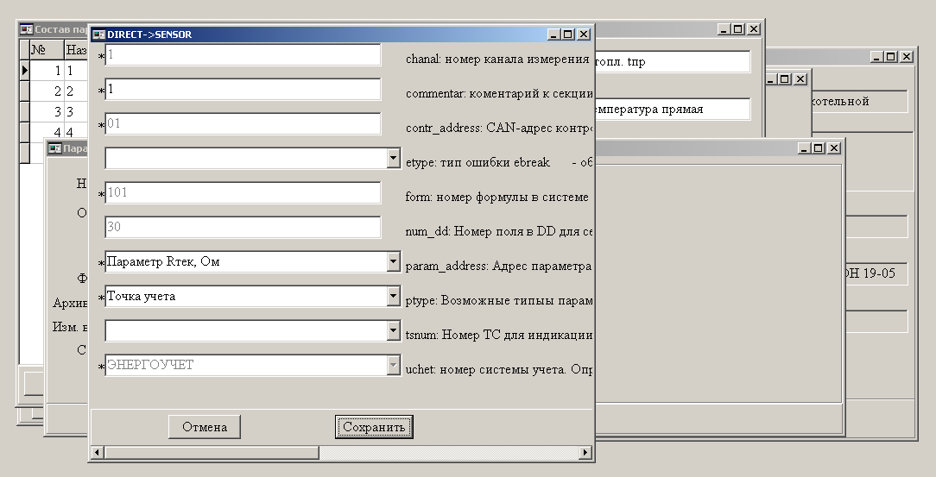

Рисунок – 19

10) Добавить тексты телесигнализации

**Базис системы – Тексты сообщений датчиков ТС (рис.20) – *добавить номер, текст ТС для обоих состояний, название объекта***

Для контроллеров ТЭКОН необходимо сверить с картой программирования, какие состояния будут приниматься в данном контроллере. На каждый токовый датчик должна быть телесигнализация в трех состояниях - min, max, обрыв.

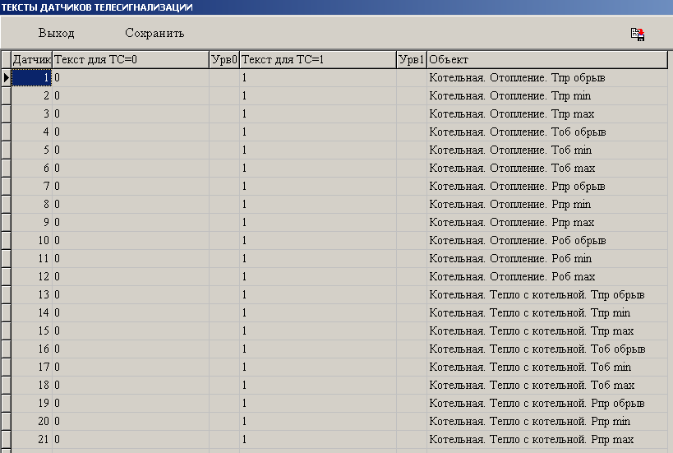

Рисунок – 20

11) Привязать тексты телесигнализации к ТУ

**Базис системы – Каналы – Добавить – *в строке «Тип» выбрать «Группа битовых ТС», в строке «Датчик/ТУ» выбрать сообщение ТС, относящееся к выбранной ТУ (обычно выбирают «Состояние контроллера») –* Формулы – Добавить – *ввести название, выбрать формулу, измеряемая величина – телесигнализация, секция - TS_GROUP->SENSOR –* Сохранить – Задача – *выбрать задачу (объединение 32 бит с сигнализацией) –* Изменить *–* Секция – *заполнить окно в соответствии с картой программирования***

12) Создание драйвера

После того как проделаны все выше перечисленные пункты необходимо создать драйвер и загрузить его на сервер.

**Базис системы – Драйверы – *добавить описание, название драйвера и нажать на кнопку в стоке «Файл», появится сообщение «Хотите поместить файл на сервер?», нажать «да», появится новое окно* (рис.21) *– в строке «IP Сервера» ввести ip-адрес сервера (пробелы не оставлять, вместо них нули,* рис.22*) и подключиться – далее идем по каталогу «energo/ini/cfg» - ввести название драйвера в поле «Имя файла» (латинские символы, в конце «.cfg») и нажать «ОК»* (рис.23) *–* Конфигурационный файл без комментариев**

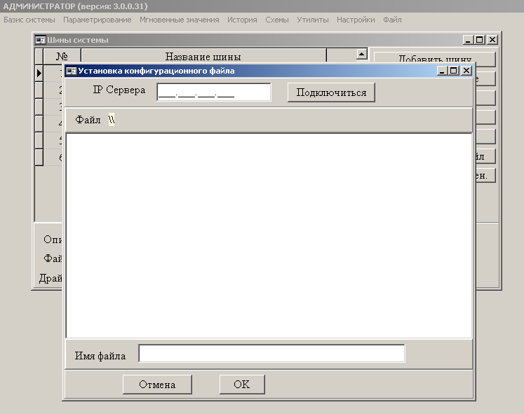

Рисунок – 21



Рисунок – 22

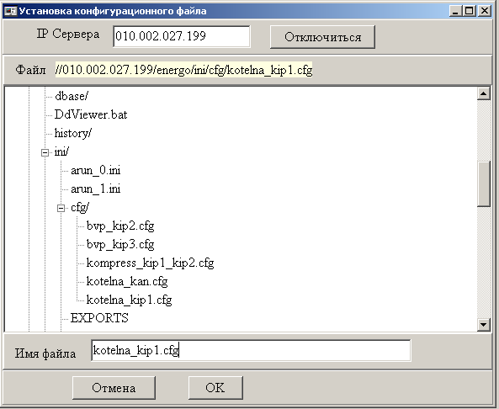

Рисунок – 23